functii mutex
#include <pthread.h>

int pthread_mutex_init(pthread_mutex_t* restrict mutex,
const pthread_mutexattr_t* restrict attr);
SAU
pthread_mutex_t mutex = PTHREAD_MUTEX_INITIALIZER;

pthread_mutex_init initializeaza mutex-ul primit ca pointer folosind atributele din parametru attr.
Daca se doreste utilizarea atributelor implicite, parametrul attr poate fi NULL. In cazul in care initializarea s-a facut cu succes, functia returneaza 0, iar lacatul se afla in starea de deblocat.

PTHREAD_MUTEX_INITIALIZER - in cazul in care dorim sa initializam un mutex cu atribute implicite, putem utiliza si macroul PTHREAD_MUTEX_INITIALIZER, asignand-ul variabilei de tip pthread_mutex_t

int pthread_mutex_destroy(pthread_mutex_t* mutex) - Aceasta functie se foloseste pentru stergerea si eliberarea resurselor mutex-ului primit ca parametru

int pthread_mutex_lock(pthread_mutex_t* mutex) - Threadul care apeleaza functia incearca sa blocheze mutex-ul si sa intre in regiunea critica. Daca mutex-ul este deja blocat thread-ul va fi pus in pauza pana se va debloca mutex-ul.

int pthread_mutex_unlock(pthread_mutex_t* mutex) - Threadul care apeleaza functia inseamna ca detine lock-ul mutex-ului si ii da drumu ca sa poata fi folosite de alte threaduri.

int pthread_mutex_try_lock(pthread_mutex_t* mutex) - Functioneaza similar cu pthread_mutex_lock dar daca nu poate sa ia lacatul din prima incercare nu mai asteapta.

EX 1: In exemplul asta spun cerinta(ce am vrea sa faca) dar nu folosesc lacatele pentru regiunea critica.
Din aceasta cauza, dupa cum putem vedea in urma apelul de executare a programului ("time"), toate thread-urile au executat functia in mod paralel, adica simultan.
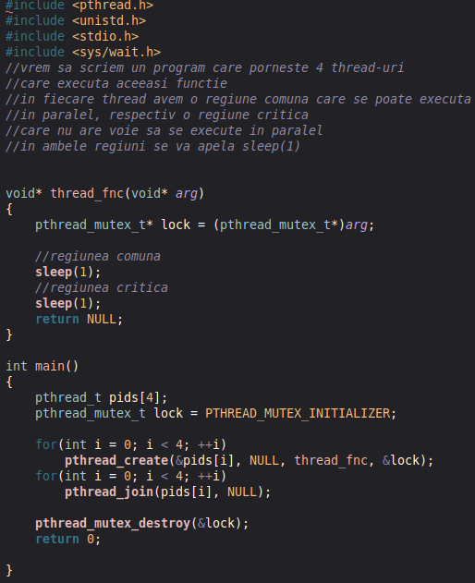
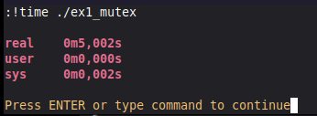
Putem deduce asta din cauza ca timpul real este de 2 secunde. Asta inseamna ca toate thread-urile au intrat de odata in regiunea comuna si au dormit o secunda (in aceeasi secunda au dormit toate thread-urile simultan) si la fel s-a intamplat si cand au intrat in regiunea critica (in care au intrat tot simultan). Toate 4 au dormit acea secunda in mod paralel.

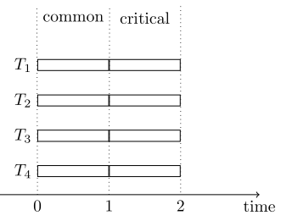

EX 2 - Aici adaug lacat in zona critica.
In acest caz se va intampla astfel:
Toate threadurile intra de odata in regiunea comuna si toate dorm in paralel o secunda de la secunda 0 -> secunda 1.
Apoi, intra pe rand:
Thread 1 intra in regiunea critica la secunda 1.
Thread 1 doarme o secunda in regiunea critica de la sec 1 -> sec 2
Thread 1 deblocheaza lacatul si lasa urm thread sa intre
Thread 2 intra in regiunea critica la sec 2.
Thread 2 doarme o secunda in regiunea critica de la sec 2 -> sec 3
Thread 2 da drumu la lacat si lasa urmatorul thread sa intre
si tot asa...Dupa cum putem vedea si in poza cu time, timpul de executie este de 5 secunde, conform afirmatiilor de aici
